If you cannot read this message, please click here. 如 閣下未能閱讀此電郵，請按此處。

下載列印版本
明光社最新消息：
 | 有您同行‧倍感溫暖──祝新年快樂！  詳情  在14年的社關路上，縱然崎嶇，我們並不孤單，全因有您共行，讓我們繼續努力，完成上主交付我們的使命。  盼望在新年伊始，我們再次互相祝福！  願上主的慈愛和心願能在我們這地彰顯！
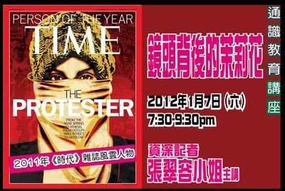 | 通識教育講座︰鏡頭背後的茉莉花──報名從速  詳情｜網上報名｜下載表格 （舉辦日期：2012年1月7日）  2010年尾開始，北非突尼斯爆發「茉莉花革命」，成功變天，觸發中東地區一波接一波的革命浪潮，而美國《時代》周刊最近也選出示威者(The Protester)為2011年度風雲人物(Person of the Year)。但這些關乎全球政局的新聞，我們只能從主流媒體取得有限的資訊。香港著名記者張翠容小姐，曾親身走進烽火大地，她將透過第一身的觀察，細訴她採訪「茉莉花革命」的體驗。
 | 同志教育在校園──最後召集  詳情｜網上報名｜下載表格 （舉辦日期：2012年1月6日）  台灣教育部去年初曾宣佈，會在全台灣小五至中三推行「同志教育」，引起家長及老師們很大的爭議，令立法機構決議政府暫停有關教育，也決定把有爭議的教材下架，重新編訂。香港同運團體也曾提出推行同志教育的訴求，一葉知秋，台灣同志教育的爭議，帶給我們甚麼經驗？如果不想今日的台灣，成為明日的香港，我們又應如何面對？
 | 生命倫理對談︰「職場倫理奏鳴曲：通識？通通識？」  詳情｜網上報名｜下載表格 （舉辦日期：2012年1月18日）  我要做好呢份工！高至特首，小至一個文員A，做好手頭工作，一向被視為理所當然。但怎樣才是「做好你份工」？是準時上下班？做好份內事？還是成為同事的好幫手，為主做見證？有見及此，生命及倫理研究中心，在2012年推出「職場倫理奏鳴曲」倫理對談系列，邀請在香港職場中不同界別、職業的信徒分享一些倫理和抉擇問題……

其他活動及消息：
  招聘同工 | 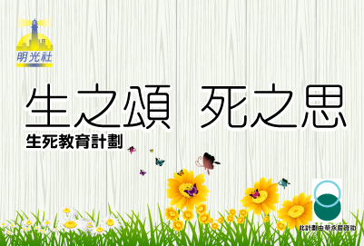  「生之頌、死之思」計劃

短片推介：
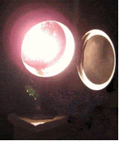 | （一） | [每週評論] 釀愛攪動之後  （2012/1/5．明光社）  招雋寧先生．明光社項目主任（青年事工）

文章推介：
 | （一） | 讓愛轉化貧窮  （2012/1/5．明光社）  吳秀紋女士．明光社項目主任（性教育）
 | （二） | 2012  （2012/1/5．明光社）  朱景玄校長．新界校長會會長

一週新聞精選：
傳媒文化
- 內地首個3D電視頻道試播 （2012/1/3．新報）
- 主持涉講粗口諧音 （2011/12/31．明報）
- 消防通訊轉數碼全保密 恐削知情權 （2011/12/29．明報）

禱文：香港屢次發生電視藝人或電台節目主持人，在鏡頭前或大氣電波下說粗言穢語，或言行不良。求主賜這些主持人有一顆自省的心，明白自己的一言一行均會對受眾，特別是青少年及兒童的心智構成影響，並懂得自律。

性文化
- 亂倫案受害人 保護到成年 （2012/1/3．明報）
- 20歲以下墮胎率 比利時、英國 4少女就有1墮胎 （2012/1/1．中國時報）
- 離婚撫養安排研立法改善 （2011/12/29．星島日報）

禱文：未成年少女懷孕和墮胎的情況日漸普遍。求主幫助世人建立健康的戀愛、婚姻和性關係，不放縱肉體的情慾；及尊重每一個生命，不以墮胎作為處理未婚懷孕的方法。

博彩文化
- 濠賭年收2678億 對手食塵 （2012/1/4．明報）
- 倫敦奧運向做馬宣戰 （2012/1/2．明報）
- 港男貪VIP優惠 濠江輸光貴利押返 警搗「賭場會籍黨」拘兩漢 （2011/12/31．星島日報）

禱文：世界各地的賭風均有上升之勢，求主保守各地的執法人員和立法人員有智慧去執法和設計法例，減少賭博對社會帶來的衝擊。
流行文化
- 《天與地》結局收視狂升攞尾彩 （2012/1/4．明報）
- 手機相機GPS定位 隨時洩行蹤 （2012/1/3．經濟日報）
- whatsapp免費傳情 SMS劇減逾一成 （2012/1/1．星島日報）

禱文：智能手機日趨普及，不少港人用之來分享生活的點滴，但就沒有想過隨之而來的後果，當中包括洩露個人的行蹤、喜好、朋友等。求主保守每位使用互聯網的朋友，都懂得保護自己，快樂地享受互聯網所帶來的方便。

 | 每週代禱事項 詳情
 | （一） | 不要為生命憂慮吃甚麼喝甚麼，也不要為身體憂慮穿甚麼。難道生命不比食物重要嗎？身體不比衣服重要嗎？你們看天空的飛鳥：牠們不撒種，不收割，也不收進倉裡，你們的天父尚且養活牠們；難道你們不比牠們更寶貴嗎？……
 | （二） | 祈求神記念本社的需要，現有達100萬元的常費赤字。同時，亦希望更多教會或弟兄姊妹願意付出時間，為本社代禱和以行動參與本社的事工。

 | 支持我們──「PPS」話咁易！  歡迎 閣下透過電話或上網使用「繳費靈」（PPS），作奉獻本社或繳付聚會費之用。本社商戶編號為：「9436」，如有任何查詢，請致電2768 4204，謝謝。

以上資訊乃由明光社發出予訂閱本社資訊之人士，如 閣下對上述內容有任何查詢，請按下面資料聯絡本社，謝謝。
If you do not want to get this message, please click here. 如 閣下不欲收取此電郵，請按此處。

The Society for Truth and Light 明光社
九龍茘枝角長裕街8號億京廣場11樓1105室
Unit 1105, 11/F., Billion Plaza, 8 Cheung Yue Street, Lai Chi Kok, Kowloon, Hong Kong
TEL.: 2768 4204 FAX: 2743 9780
URL: www.truth-light.org.hk E-MAIL: info@truth-light.org.hk

